1 тапсырма

- Түрі мен өлшемдері 1-кестеде келтірілген материалдан жасалған бөлікпен ауа шуын оқшаулаудың жиілік сипаттамасын құрыңыз.
- R_{w} ауа шуының оқшаулау индексін анықтаңыз.

1 кесте

Нұсқаның № | Материалдың түрі | Материалдың тығыздығы γ, кг/м³ | Қалындығы  h, мм
1 | Бетон | 1800 | 120
2 | Керамзитобетон В 7,5 | 1200 | 100
3 | Керамзитобетон В 12,5 | 1500 | 110
4 | Перлитобетон В 7,5 | 1400 | 95
5 | Алгопоритобетон В 7,5 | 1300 | 115
6 | Шлакопемзобетон В 12,5 | 1700 | 90
7 | Газобетон В 5 | 1000 | 135
8 | Пенобетон В 5 | 800 | 130
9 | Кірпіш қалау | 1500 | 85
10 | Гипсобетон В 7,5 | 1200 | 105

Мысалы.

Тығыздығы γ=2300 кг/м³ және қалыңдығы h=100 мм = 0,1 м ауыр бетоннан жасалған бөлікпен, ауа шуын оқшаулаудың жиілік сипаттамасын құрыңыз.

Есептің шешімі:

Жиілік сипаттамасының құрылысы 1-суретке сәйкес жасалады.

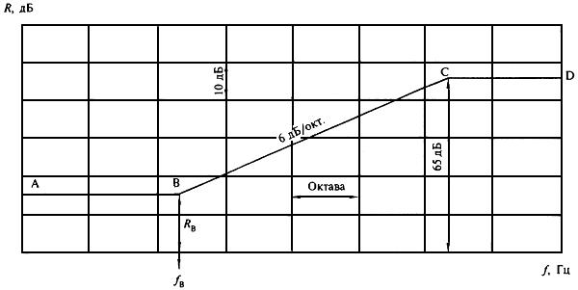
1 сурет – Бір қабатты жалпақ қоршаумен ауа шуын оқшаулаудың жиілік сипаттамасы

1 – кесте бойынша B нүктесіне сәйкес келетін жиілікті табамыз:

$$f_{B}=\frac{29000}{h}=\frac{29000}{100}=290≈315 Гц$$
1 – кесте
Бетон тығыздығы , γ кг/м³ | f_{B}., Гц
1800 және одан жоғары | 29000/h
1700 | 30000/h
1600 | 31000/h
1500 | 32000/h
1400 | 33000/h
1300 | 34000/h
1200 | 35000/h
1100 | 36000/h
1000 | 37000/h
800 | 39000/h
600 | 40000/h
Ескерпелер
1 h – қоршау қалындығы, мм.
2 Аралық тығыздық γ мәндер үшін жиілігі f_{B} интерполяциямен анықталады.
2 кесте бойынша 1/3 октавалық жолақтың орташа геометриялық жиілігіне дейін дөңгелектейміз, оның шегінде f_{B} болады.

2 – кесте
1/3 октавалық жолақтың орташа геометриялық жиілігі | 1/3 октавалық жолақтың шекаралары
50 | 45-56
63 | 57-70
80 | 71-88
100 | 89-111
125 | 112-140
160 | 141-176
200 | 177-222
250 | 223-280
315 | 281-353
400 | 354-445
500 | 446-561
630 | 562-707
800 | 708-890
1000 | 891-1122
1250 | 1123-1414
1600 | 1415-1782
2000 | 1783-2244
2500 | 2245-2828
3150 | 2829-3563
4000 | 3564-4489
5000 | 4490-5657
Қоршаудың беттік тығыздығын анықтаңыз:

$m=γ∙h$,

Біздің жағдайда
$$m=2300∙0,1=230 кг/м^{2}$$

Эквивалентті беттік тығыздығы m_{Э} келесі формула бойынша анықталады:
$$m_{Э}=K∙m$$

мұндағы K - жеңіл толтырғыштардағы бетоннан жасалған қоршаудың иілу қаттылығының, кеуекті бетонның және т.б. бірдей беттік тығыздықтағы ауыр бетоннан жасалған конструкцияларға қатысты салыстырмалы түрде жоғарылауын ескеретін коэффициент. К-ның мәнін 3-кестеден анықтаймыз. Тығыздығы γ=1800 кг/м3 және одан астам тұтас қоршау конструкциялары үшін: K=1

3 – кесте
Материалдың түрі | Класс | Тығыздығы, кг/м³ | К
Керамзитобетон | В 7,5 | 1500-1550 | 1,1
 |  | 1300-1450 | 1,2
 |  | 1200 | 1,3
 |  | 1100 | 1,4
 | В 12,5 - В 15 | 1700-1750 | 1,1
 |  | 1500-1650 | 1,2
 |  | 1350-1450 | 1,3
 |  | 1250 | 1,4
Перлитобетон | В 7,5 | 1400-1450 | 1,2
 |  | 1300-1350 | 1,3
 |  | 1100-1200 | 1,4
 |  | 950-1000 | 1,5
Аглопоритобетон | В 7,5 | 1300 | 1,1
 |  | 1100-1200 | 1,2
 |  | 950-1000 | 1,3
 | В 12,5 | 1500-1800 | 1,2
Шлакопемзобетон | В 7,5 | 1600-1700 | 1,2
 | В 12,5 | 1700-1800 | 1,2
Газобетон, пенобетон, газосиликат | В 5,0 | 1000 | 1,5
 |  | 800 | 1,6
 |  | 600 | 1,7
Кірпіштен, қуыс керамикалық блоктардан қалау |  | 1500-1600 | 1,1
 |  | 1200-1400 | 1,2
Гипсобетон, гипс (оның ішінде кеуекті немесе жеңіл толтырғыштары бар) | В 7,5 | 1300 | 1,3
 |  | 1200 | 1,4
 |  | 1000 | 1,5
 |  | 800 | 1,6

$$m_{Э}=1∙230=230 кг/м^{2}$$

RB нүктесінің ординатасын анықтаймыз:

$$R_{B}=20∙lgm_{Э}-12=20∙lg230-12=35,2≈35 дБ$$

В нүктесінен солға қарай ВА көлденең кесіндісін тартамыз, В нүктесінен оңға қарай – ординатасы 65 дБ С нүктесіне дейін октаваға 6 дБ еңіспен ВС кесіндісі. С нүктесі 10000 Гц жиілігіне сәйкес келеді, яғни нормаланған жиілік диапазонынан тыс.
Қарастырылған бөліммен ауа шуын оқшаулаудың есептелген жиілік сипаттамасы 2-суретте көрсетілген.
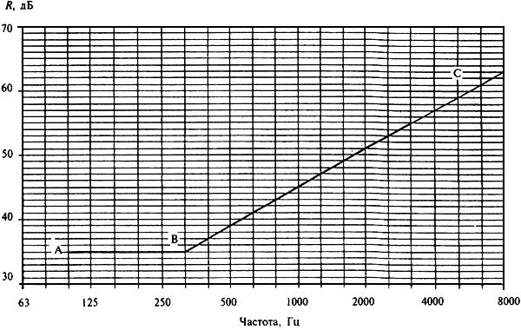
2 сурет - Есептік жиілік сипаттамасы
Нормаланған жиілік диапазонында ауа шуын оқшаулау:
f, Гц | 100 | 125 | 160 | 200 | 250 | 315 | 400 | 500 | 630 | 800 | 1000 | 1250 | 1600 | 2000 | 2500 | 3150
R, дБ | 35 | 35 | 35 | 35 | 35 | 35 | 37 | 39 | 41 | 43 | 45 | 47 | 49 | 51 | 53 | 55

2. Ауа шуын оқшаулаудың белгілі R_{w}, дБ (есептелген немесе өлшенген) жиілік сипаттамасы бар қоршау конструкциясының ауа шуын оқшаулау индексі осы жиілік сипаттамасын 4-кестеде келтірілген бағалау қисығымен салыстыру арқылы анықталады.

4 – кесте
N | Параметрлері | 1/3 октавалық жолақтың орташа геометриялық жиілігі, Гц
 |  | 100 | 125 | 160 | 200 | 250 | 315 | 400 | 500 | 630 | 800 | 1000 | 1250 | 1600 | 2000 | 2500 | 3150
1 | Ауа шуын оқшаулау R, дБ | 33 | 36 | 39 | 42 | 45 | 48 | 51 | 52 | 53 | 54 | 55 | 56 | 56 | 56 | 56 | 56
2 | Соққы шуының берілген деңгейі L_{nw}, дБ | 62 | 62 | 62 | 62 | 62 | 62 | 61 | 60 | 59 | 58 | 57 | 54 | 51 | 48 | 45 | 42

Біздің есептеріміздің деректерін 4-кестедегі бағалау қисығымен салыстырып 5-кестені аламыз.

5 – кесте
 | 1/3 октавалық жолақтың орташа геометриялық жиілігі, Гц
 | 100 | 125 | 160 | 200 | 250 | 315 | 400 | 500 | 630 | 800 | 1000 | 1250 | 1600 | 2000 | 2500 | 3150
Есептік жиілік  сипаттамасы, R, дБ | 35 | 35 | 35 | 35 | 35 | 35 | 37 | 39 | 41 | 43 | 45 | 47 | 49 | 51 | 53 | 55
Бағалау қисығы | 33 | 36 | 39 | 42 | 45 | 48 | 51 | 52 | 53 | 54 | 55 | 56 | 56 | 56 | 56 | 56
Қолайсыз ауытқулар, дБ | - | 1 | 4 | 7 | 10 | 13 | 14 | 13 | 12 | 11 | 10 | 9 | 7 | 5 | 3 | 1
8 дБ төмен ығысқан бағалау қисығы | 25 | 28 | 31 | 34 | 37 | 40 | 43 | 44 | 45 | 46 | 47 | 48 | 48 | 48 | 48 | 48
Ығыстырылған бағалау қисығынан қолайсыз ауытқулар, дБ | - | - | - | - | 2 | 5 | 6 | 5 | 4 | 3 | 2 | 1 | - | - | - | -
Ауа шуын оқшаулау индексі R_{w}, дБ |  |  |  |  |  |  |  | 44

Есептеу алынған 5-кестенің нысаны бойынша жүргізіледі.
Ауа шуының оқшаулау индексін анықтау үшін осы жиілік сипаттамасының бағалау қисығынан қолайсыз ауытқуларының қосындысын анықтау қажет. Бағалау қисығынан төмен ауытқулар қолайсыз деп саналады. Егер қолайсыз ауытқулардың сомасы барынша 32 дБ-ға жақындаса, бірақ осы шамадан аспаса, индекс шамасын 52 дБ қабылдаймыз.
Егер қолайсыз ауытқулардың сомасы 32 дБ-дан асса, бағалау қисығы қолайсыз ауытқулардың сомасы көрсетілген шамадан аспайтындай децибелдің бүтін санына төмен қарай жылжытамыз.
Егер қолайсыз ауытқулардың сомасы 32 дБ-дан едәуір аз болса немесе қолайсыз ауытқулар болмаса, бағалау қисығы ығысқан бағалау қисығынан қолайсыз ауытқулардың сомасы 32 дБ-ға барынша жақындайтындай, бірақ бұл шамадан аспайтындай жоғары қарай (децибелдің бүтін санына) ығыстырылады.
Индекстің шамасы ретінде орташа геометриялық жиілігі 500 Гц болатын үшінші октавалық жолақтағы ығысқан (жоғары немесе төмен) бағалау қисығының ординаты қабылданады.
Біз кестеге бағалау қисығының мәндерін енгіземіз және есептелген жиілік сипаттамасының бағалау қисығынан қолайсыз ауытқуларын табамыз.
Біздің жағдайда қолайсыз ауытқулардың сомасы 120 дБ құрады, бұл 32 дБ-ден едәуір көп. Сондықтан біз бағалау қисығын 8 дБ-ге төмен жағына ауыстырамыз және ығыстырылған бағалау қисығынан қолайсыз ауытқулардың қосындысын табамыз. Бұл жолы ол 28 дБ құрайды, бұл 32 дБ-ден аз. Ауа шуының оқшаулау индексінің мәні үшін біз 500 Гц, яғни Rw = 44 дБ 1/3 октавалық жолақтағы ығысқан бағалау қисығының мәнін қабылдаймыз.

